Министерство образования
Республики Беларусь
Учреждение образования
Белорусский государственный университет
информатики и радиоэлектроники

Кафедра: интеллектуальных информационных технологий

Отчёт
По дисциплине
«Средства и методы защиты информации в интеллектуальных системах»
Тема: «Ассиметричное шифрование и электронная цифровая подпись»

Написал: Проверил
Германенко В.В., гр. 321701 Сальников Д. А.

Минск 2025
Задача:
Разработать программное обеспечение, реализующее функции генерации секретного и открытого ключей, шифрования и цифровой подписи для алгоритма RSA. Обмен входными и выходными данными должен осуществляться через файлы:
– открытого ключа;
– секретного ключа;
– исходного сообщения;
– зашифрованного сообщения.
Для повышения скорости шифрования использовать метод последовательного возведения в квадрат и умножения.
Выполнить тестирование разработанного программного обеспечения на 10 наборах тестовых данных.
Длина чисел p и q должна быть не менее 1024 бит.

Реализация:
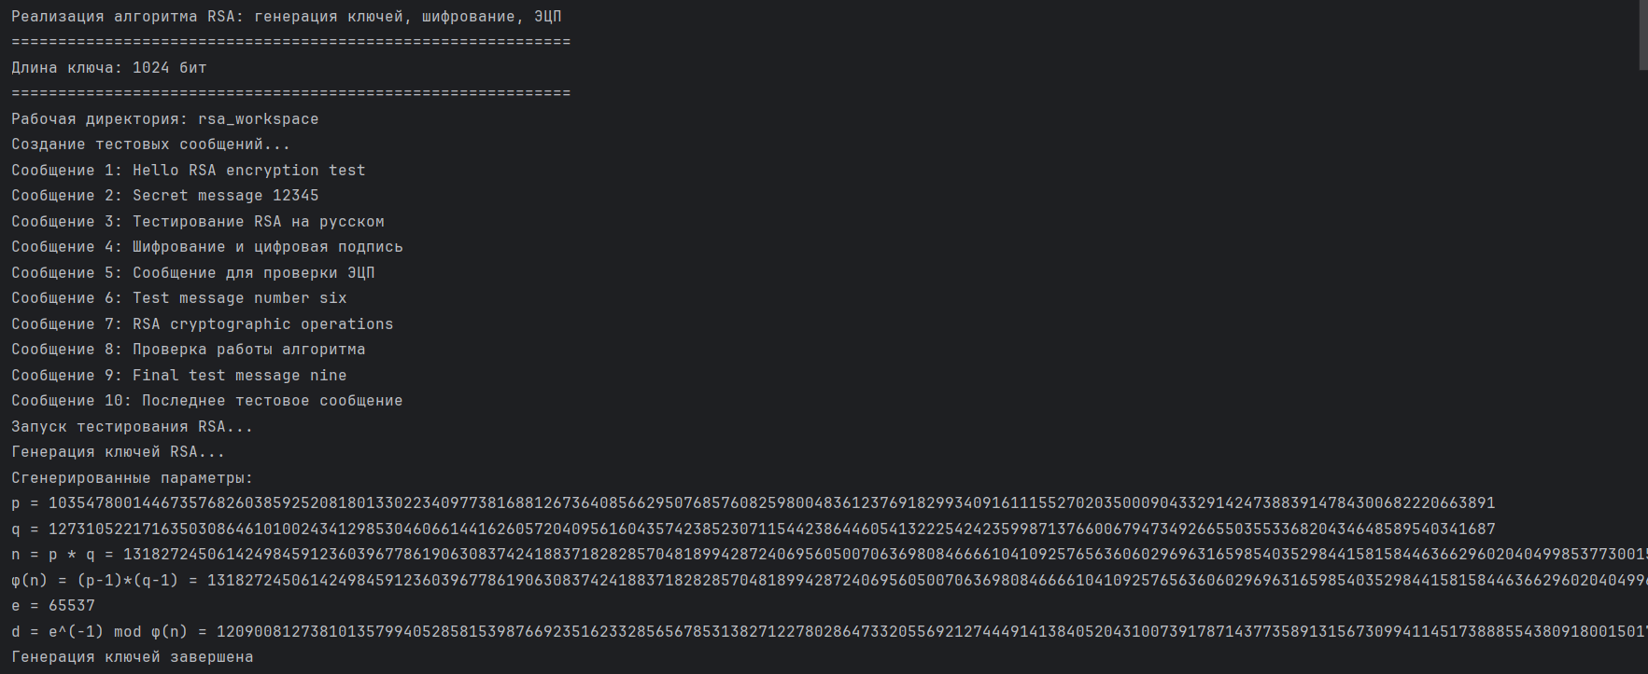
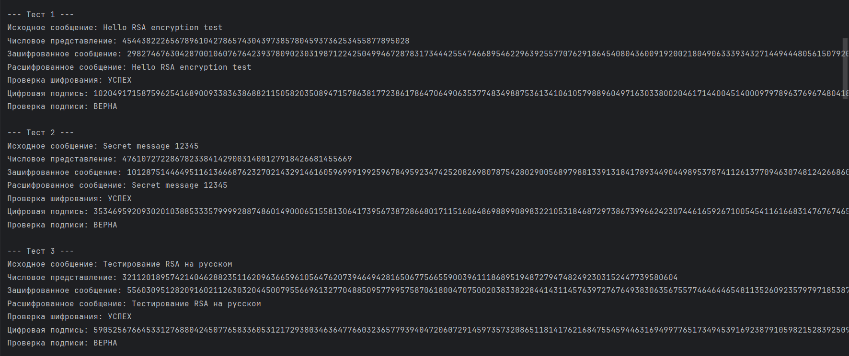
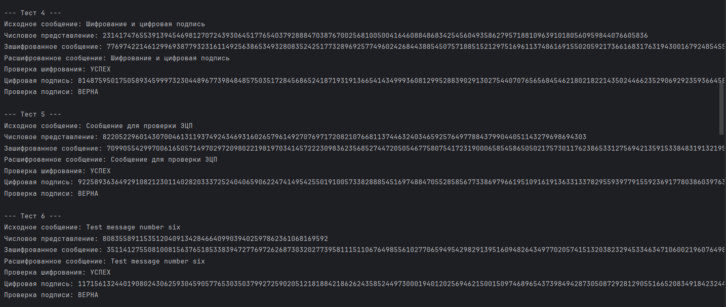
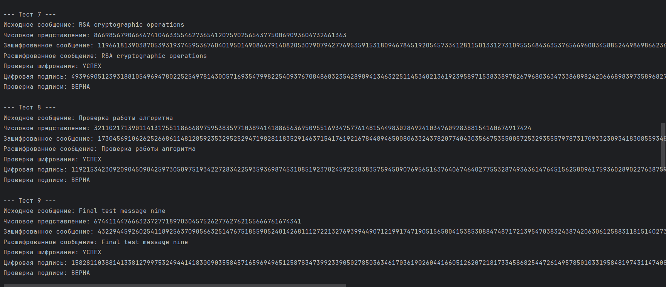
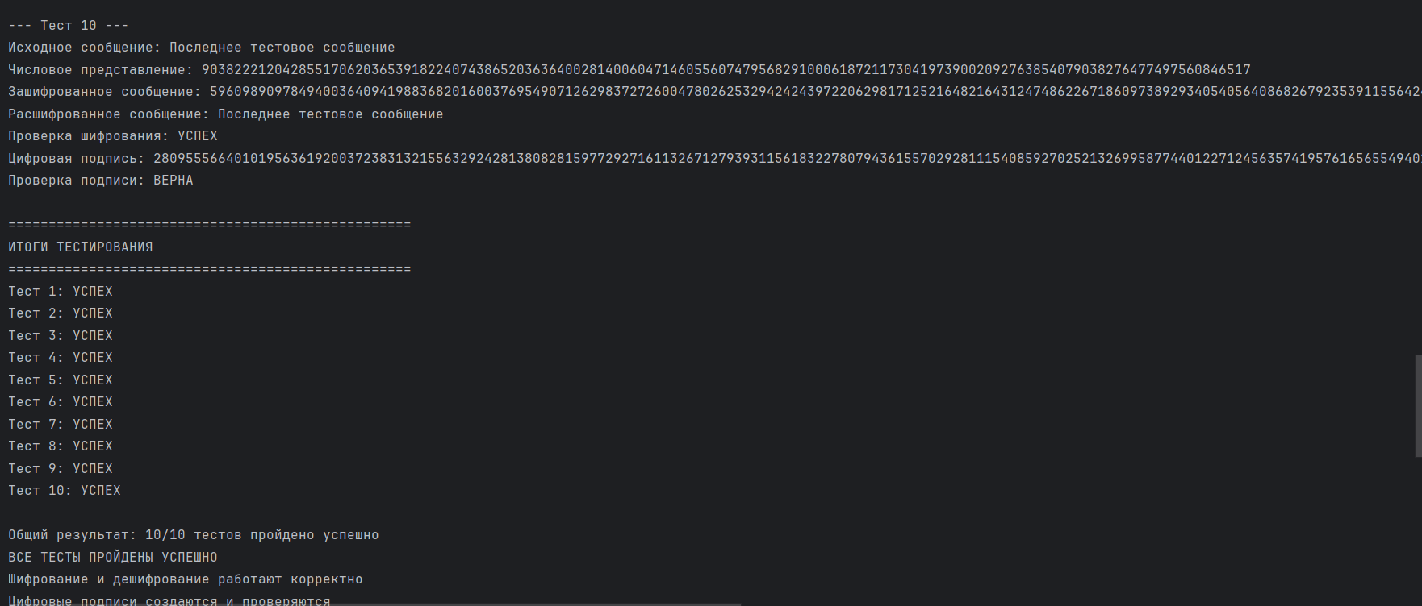
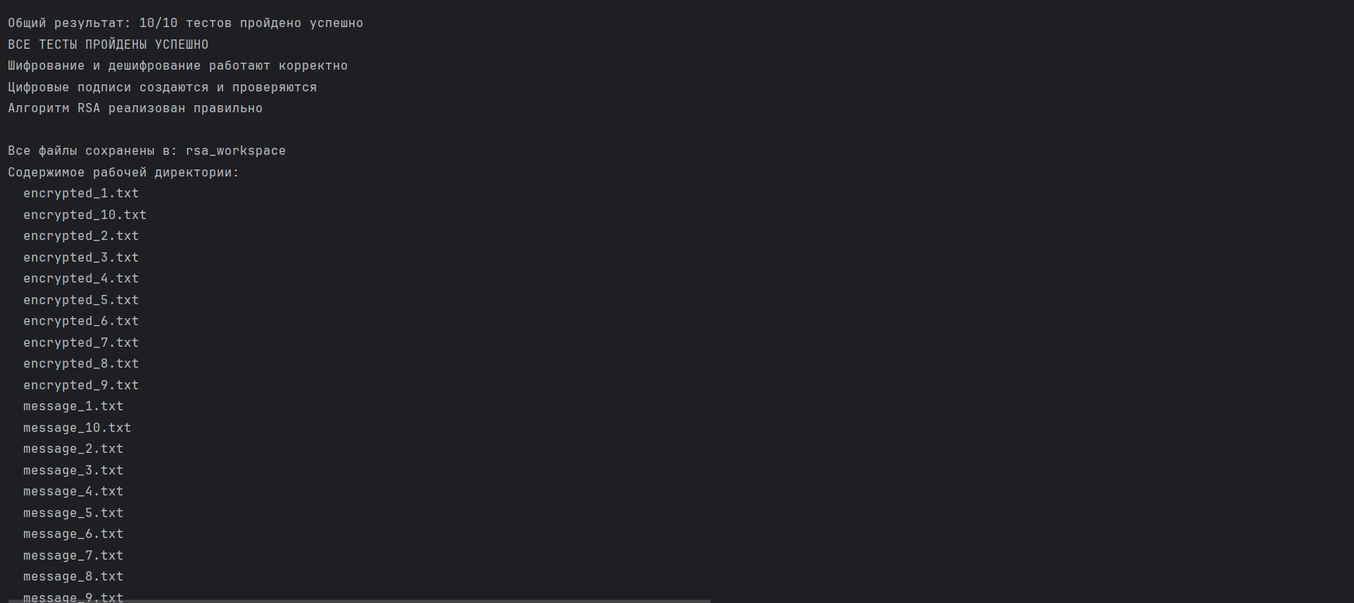
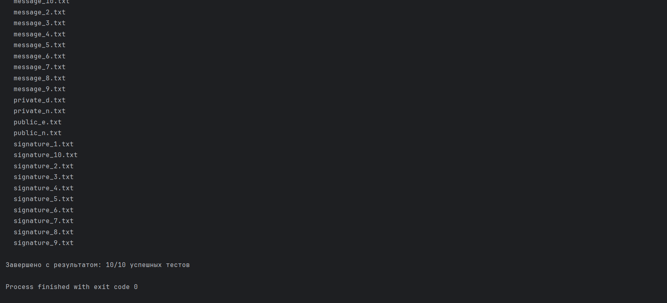

Вывод: Освоил принципы работы с ассиметричным шифрованием и цифровыми подписями, изучены алгоритмы ассиметричного шифрования.

